

**QUALIDADE DE SOFTWARE**

Clara Thalyssa de Barros Santos

Análise de Qualidade

Manaus

2022

# RESUMO

Este projeto traz a análise detalhada de um aparelho smartphone da marca Apple Inc. Tendo como o objetivo de adquirir e extrair o máximo de informações possíveis do mesmo.

# SUMÁRIO

1. RESUMO 2

2. SUMÁRIO 3

3. INTRODUÇÃO 4

4. O PROJETO 5

4.1 Detalhes do produto ou serviço 5

4.2 Tabela de Análise 5

4.3 Relatório 6

4.4 Evidências 7

4.5 Onde encontrar 8

5. CONCLUSÃO 8

6. REFERÊNCIAS BIBLIOGRÁFICAS 8

# INTRODUÇÃO

Sabe-se que hoje em dia os smartphones são instrumentos que não são deixados pra trás por nada. Ajudam no trabalho e conectam internautas pelo mundo inteiro, sendo muito utilizado também para lazer e negócios, se tornaram uma ferramenta essencial para o homem. Desde o menor para o maior aparelho, ambos têm seus funcionamentos e características diferentes podendo ser ela internas como modelo de série ou software, e também externas, tendo como exemplo câmera e carcaça.

# O PROJETO

Tendo como objeto de estudo o aparelho em questão sendo Iphone 11 da empresa Apple Inc, modelo de geração onze, sendo disponíveis nas cores branco, amarelo, verde, lilás, vermelho e seu modelo tradicional preto, com capacidade de armazenamento optáveis por 64 ou 128 GB, tendo peso de 164 gramas, largura junto de altura e espessura sendo de 75,7 mm; 150,9 mm; 8,3 mm respectivamente. O aparelho se tornou uma febre logo no início de seu primeiro lançamento em julho de 2007 tendo naquela época 3,5 polegadas de tela com câmera de 2 megapixels, hoje com o iphone 11 tendo 6,1 polegadas e câmera de 12 MP, resistente à água, com tecnologia de chip A13 Bionic, se tornando número 1 procurado no mundo o aparelho também conta da gravação em vídeo em 4K e Zoom out óptico.

## Detalhes do produto ou serviço

|  |  |
| --- | --- |
| **Nome do produto ou serviço:** | Iphone 11 |
| **Fabricante:** | Apple Inc. |
| **Tempo de uso:** | 1 ano e meio |
| **Outros detalhes relevantes sobre o produto:** | Reconhecimento facial, Apple Pay, Siri |

## Tabela de Análise

|  |  |  |
| --- | --- | --- |
| **Característica** | **Sua percepção** | **Referência da evidência [caso tenha]** |
| **Usabilidade:** | Fácil usabilidade com ótimo manuseamento. |  |
| **Matéria prima:** | Vidro e tela sensíveis a quedas de baixa altura e mais resistentes de maior altura. |  |
| **Performance:** | Com 1 ano de uso o aparelho nunca apresentou tipos de bugs ou vírus, performance da câmera com alta performance também |  |
| **Design** | Design minimalista e centrado, dando mais delicadeza ao aparelho |  |
|  |  |  |

## Relatório

Usado no dia a dia o aparelho em estudo também, se tornou o mais em conta e atualizado do mercado tendo ótima durabilidade e custo benefício para amantes de fotografia e agilidade.

## Evidências

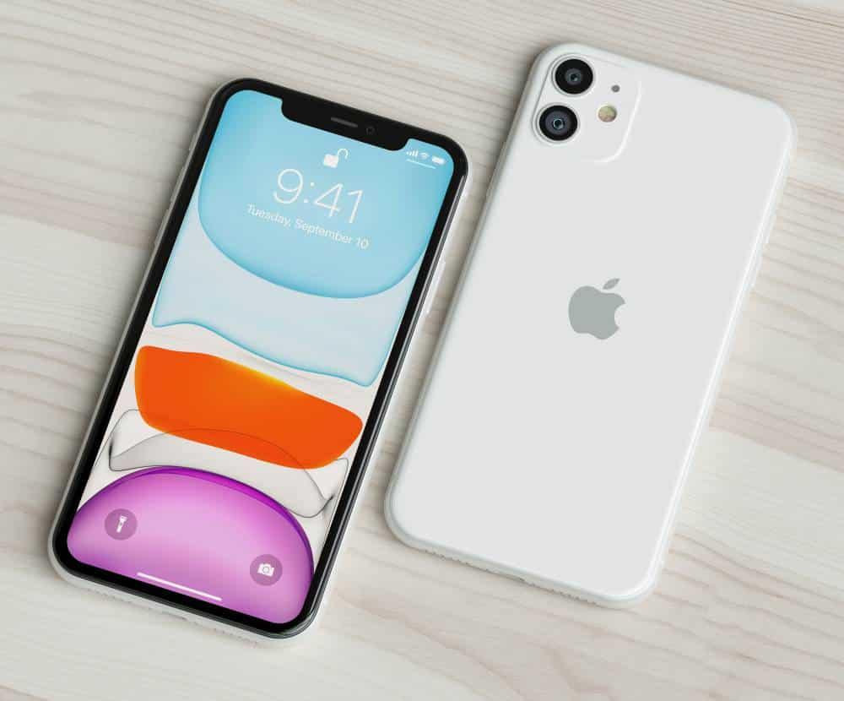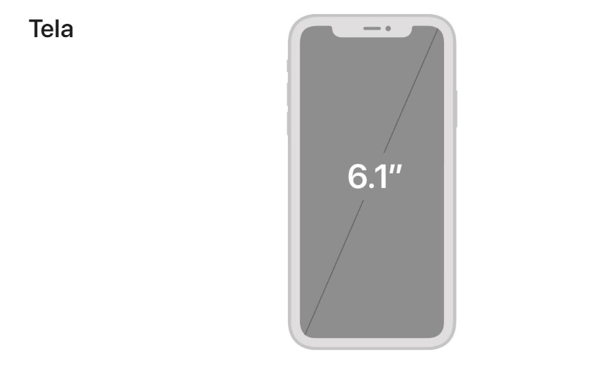  
Imagem 1: Design do iPhone 11

## . Onde encontrar

Encontrado nas próprias lojas da Apple ou em revendedoras oficiais como Casas Bahia, Lojas Americanas ou lojas de eletrônicos.

https://www.apple.com/br/iphone-11/specs/

# CONCLUSÃO

Percebe-se com o projeto a necessidade de detalhar e analisar seus produtos tal qual um QA, também sendo reconhecidos trabalhos não só técnicos quanto interpessoais.

# REFERÊNCIAS BIBLIOGRÁFICAS

Unkovskiy, Alexey, et ai. "Precisão da captura de defeitos nasais, orbitais e auriculares com scanners ópticos extra e intraorais e smartphone: um estudo in vitro." *Journal of Dentistry* 117 (2022): 103916.